
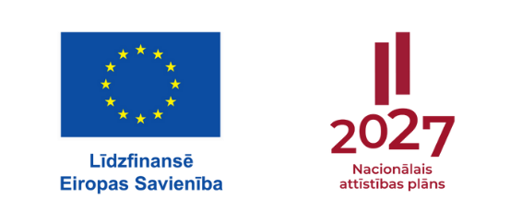
Kvalitātes un atbilstības nosacījumi
pilsoniskās līdzdalības caurviju prasmes
norišu īstenotājiem

Saturs

1. Kas ir pilsoniskās līdzdalības caurviju prasme? 2
2. Kas ir pilsoniskās līdzdalības caurviju prasmes norises īstenotājs? 2
3. Kas ir pilsoniskās līdzdalības caurviju prasmes norise? 3
4. Kas ir norišu katalogs? 7
5. Kas jādara norises īstenotājam? 7
6. Pieteikuma iesniegšana 12
7. Kas notiek pēc pieteikuma iesniegšanas? 12
8. Kā notiek norišu īstenošana? 15
9. Kā iespējams veikt izmaiņas apstiprinātai un katalogā iekļautai norisei? 15
Pielikumi 19
Mācību saturs (piemēri) 20
Pilsoniskās līdzdalības caurviju prasmes normatīvajos aktos un plānotie sasniedzamie rezultāti 23
Pirmsskolas izglītība 23
Pamatizglītība 24
Vidējā izglītība 25
Palīgmateriāli 27

Nosacījumi izstrādāti norišu pieteicējiem un īstenotājiem dalībai projektā Nr.4.2.2.1/1/25/I/001 "STEM un pilsoniskās līdzdalības norises plašākai izglītības pieredzei un karjeras izvēlei”, ko finansē Eiropas Sociālais fonds Plus un Latvijas valsts (turpmāk – Projekts). Projekta ietvaros netiek apkopota esošā pieredze un labās prakses piemēri, bet tiek veidotas norises izglītojamajiem, kas atbilst Projekta mērķim un nosacījumiem.

Kas ir pilsoniskās līdzdalības caurviju prasme?
Skolēns veido aktīvu dzīves pozīciju un nostiprina savu pārliecību par katra indivīda iespējām ietekmēt un izmainīt vidi un situāciju, kurā atrodas, sabiedrības un vides ilgtspēju saista ar indivīda ikdienas rīcību, saskata to gan lokālā, gan globālā mērogā, empātiski izzina daudzveidīgus uzskatus, rīkojas solidāri un atbildīgi, sarunu ceļā meklē un kopā ar citiem īsteno risinājumus pretrunīgām situācijām
Pirmsskolā bērni mācās būt atbildīgi par sevi, līdzcilvēkiem un apkārtni. Nākotnē viņi veidos kopienu, kurā iespējams justies droši un līdzvērtīgi ar citiem, ietekmēt notiekošo, viņi nepaies garām situācijām, kas šķiet nepieņemamas. Pirmsskolas ikdienā pilsoniskās līdzdalības prasmes sāk apgūt, veidojot un ievērojot noteikumus grupā, mācoties saprast citus, līdzpārdzīvojot notiekošajam un rīkojoties videi draudzīgi. Tādējādi bērni sāk apzināti uzņemties atbildību un rīkoties.
(Pieejams: https://www.skola2030.lv/lv/macibu-saturs/merki-skolenam/caurviju-prasmes)
Mācību jomu dažādos kontekstos nepieciešamas caurviju prasmes, lai stiprinātu jaunu zināšanu sasaisti ar personisko pieredzi, veidotu pozitīvas attiecības un pieņemtu atbildīgus lēmumus.

Kas ir pilsoniskās līdzdalības caurviju prasmes norises īstenotājs?
Norises īstenotājs: organizācija vai uzņēmums, kas izstrādā un īsteno izglītojošas aktivitātes izglītojamajiem. Tie var būt:
- uzņēmumi un iestādes,
- zinātnes un inovāciju centri,
- augstskolas,
- biedrības un nodibinājumi,
- bērnu un jauniešu centri,
- u.c.
Pieredze: Ieteicama iepriekšēja pieredze darbā ar izglītojamajiem un līdzīgu aktivitāšu organizēšanā.
Vide un tehniskais nodrošinājums: Norises īstenotājs nodrošina piemērotu vidi praktiskai darbībai (savās telpās, citā objektā vai vidē, arī izglītības iestādē), materiālo un tehnisko bāzi.

Kas ir pilsoniskās līdzdalības caurviju prasmes norise?
Norise ir praktiska, izglītojoša nodarbība pirmsskolas, pamatizglītības vai vidējās izglītības izglītojamajiem, kas:
- ir norises īstenotāja sagatavota, atbilst Projektā noteiktajiem un Valsts izglītības attīstības aģentūras izstrādātajiem nosacījumiem;
- ir norises īstenotāja organizēta un vadīta;
- plānota konkrētai klasei, grupai – kā mācību procesā;
- dažādo mācīšanās pieredzi un padziļina mācību satura apguvi,
- sasaista mācību teoriju ar praksi,
- tiek organizēta mācību procesa laikā, nav plānota vakaros un normatīvajos aktos noteiktajā mācību gada brīvdienu laikā;
- ir autonoma un tematiski pabeigta nodarbība;
- ļauj izprast savu lomu pilsoniskajā līdzdalībā, piedzīvot pilsoniskās līdzdalības aktivitātes, veicina interesi un iesaisti.

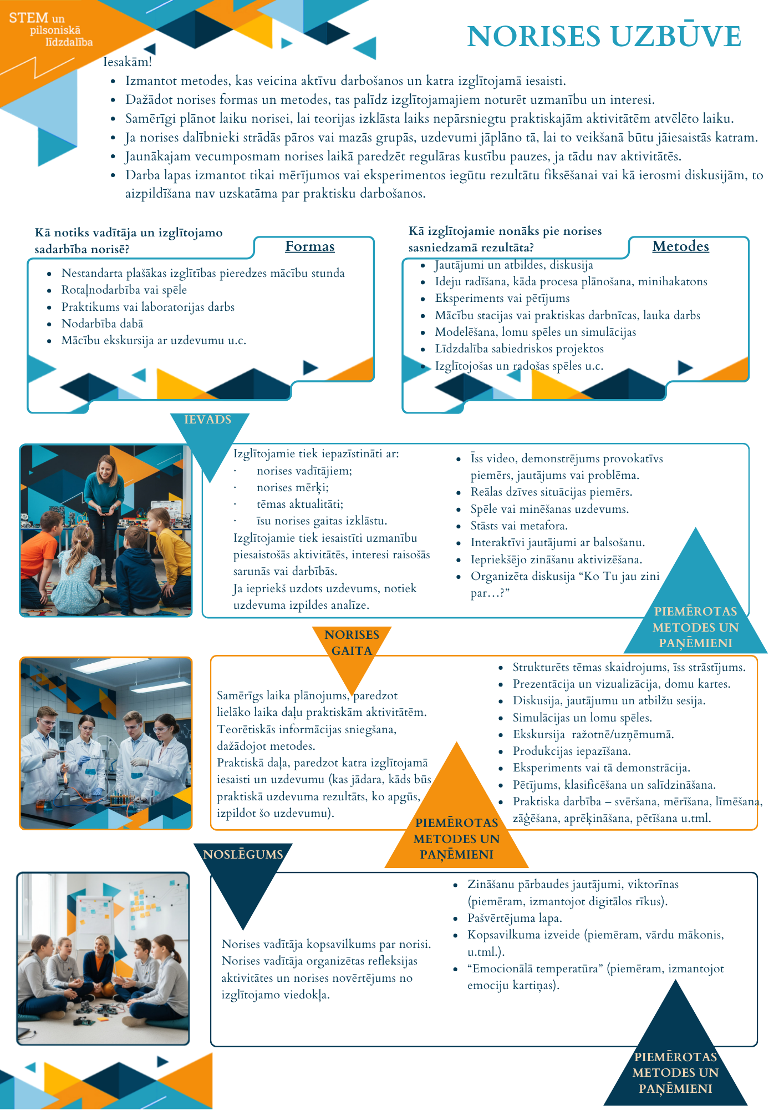
Norises saturs
- saistīts ar mācību saturu - uz norises izstrādi attiecināmie normatīvie dokumenti:
Pirmsskolas izglītība -
- Ministru kabineta 21.11.2018. noteikumi Nr.716 “Noteikumi par valsts pirmsskolas izglītības vadlīnijām un pirmsskolas izglītības programmu paraugiem”
- pirmsskolas mācību programma Pirmsskolas mācību programma
Pamatizglītība –
- Ministru kabineta 27.11.2018. noteikumi Nr.747 “Noteikumi par valsts pamatizglītības standartu un pamatizglītības programmu paraugiem”;
- mācību programmu paraugi pamatizglītībā Mācību programmu paraugi pamatizglītībā.
Vispārējā vidējā izglītība –
- Ministru kabineta 03.09.2019. noteikumi Nr.416 “Noteikumi par valsts vispārējās vidējās izglītības standartu un vispārējās vidējās izglītības programmu paraugiem”
- mācību programmu paraugi vidējā izglītībā Programmu paraugi vidējā izglītībā.

Pilsoniskās līdzdalības caurviju prasmi jēgpilnāk var apgūt dabaszinātņu un sociālajā un pilsoniskajā mācību jomās, jo šo mācību jomu konteksts visvairāk nosaka minētās prasmes nepieciešamību (skat. Metodiskais līdzeklis “Kā attīstīt caurviju prasmes?”)
Norišu īstenošanā var paredzēt starpdisciplināru pieeju, vienā norisē integrējot arī citas caurviju prasmes (kritiskā domāšana un problēmu risināšana, jaunrade un uzņēmējspēja, pašvadīta mācīšanās, sadarbība, digitālās prasmes), kā arī var tikt iekļauti citi izglītojošie aspekti (veselības un finanšu pratība, medijpratība, karjeras vadības prasmes u.c.), tomēr norises pamata saturam jāatbilst pilsoniskās līdzdalības caurviju prasmei attiecīgajā mācību jomā.
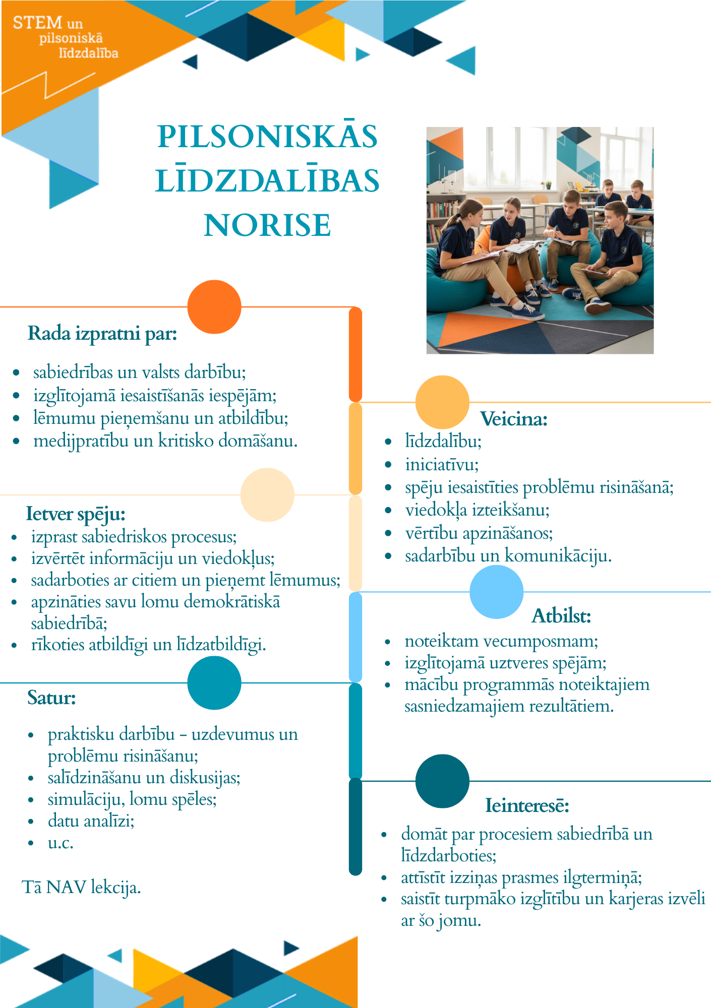

Kas ir norišu katalogs?
Norises katalogs ir digitāla datubāze ar Valsts izglītības attīstības aģentūras (Aģentūras) apstiprinātām izglītojošām norisēm STEM jomās un pilsoniskajā līdzdalībā. Kataloga publiskajā versijā VIAA interneta vietnē https://www.viaa.gov.lv/lv/stem-un-pilsoniska-lidzdaliba ir pieejama vispārīga informācija.
Kataloga pilnajā versijā, kas pieejama izglītības iestādēm, ir iekļauta informācija arī par norises veidu, īstenotāju, vecumgrupu, sasaisti ar izglītības standartiem un programmām, ir pieejami nodarbību apraksti un kontaktinformācija.

Kas jādara norises īstenotājam?
Iepazīstas ar nosacījumiem un materiāliem
Iepazīstas ar Aģentūras izstrādātajiem nosacījumiem un projekta atbalsta materiāliem https://www.viaa.gov.lv/lv/stem-un-pilsoniska-lidzdaliba/norisu-istenotajiem, izvēlētā vecumposma pilsoniskās līdzdalības caurviju prasmes norišu piemēriem (skat. 1.pielikums);
Izvērtē iespējamo mērķauditoriju
Norise paredzēta izglītojamajiem obligātajā pirmsskolas izglītības vecumā (5.-6.gadīgie), 1.-3.klašu izglītojamajiem, 4.-6.klašu izglītojamajiem, 7.-9.klašu izglītojamajiem, 10.-12.klašu vai profesionālo izglītības iestāžu izglītojamajiem, kuri apgūst vispārējās vidējās izglītības programmu.
Norise tiek organizēta klasei/grupai kā mācības ikdienas izglītības procesā. Vienā norisē var piedalīties līdz 30 izglītojamajiem (izņēmums, ja ikdienā klasē mācās vairāk, piemēram, 33 vai 34 izglītojamie).

IZŅĒMUMS - retos gadījumos klases uz norises apmeklējumu var apvienot, ja klasē ir neliels izglītojamo skaits, piemēram, līdz 12 izglītojamajiem - var apvienot divas klases (kopā ne vairāk kā 30), bet tikai atbilstošās grupās - 1.-3.klašu grupā, 4.-6.kl., 7.-9.kl. 10.-12.kl. un ievērojot mācību saturu un sasniedzamo rezultātu. Šis izņēmums neattiecas uz izglītības iestādēm, kurās īsteno speciālās izglītības programmas.

Iepazīstas ar izvēlētā vecumposma pilsoniskās līdzdalības caurviju prasmes sasniedzamajiem rezultātiem
Pirmsskolas izglītība -
- Ministru kabineta 21.11.2018. noteikumi Nr.716 “Noteikumi par valsts pirmsskolas izglītības vadlīnijām un pirmsskolas izglītības programmu paraugiem”
Pamatizglītība –
- Ministru kabineta 27.11.2018. noteikumi Nr.747 “Noteikumi par valsts pamatizglītības standartu un pamatizglītības programmu paraugiem”;
Vispārējā vidējā izglītība –
- Ministru kabineta 03.09.2019. noteikumi Nr.416 “Noteikumi par valsts vispārējās vidējās izglītības standartu un vispārējās vidējās izglītības programmu paraugiem”

Nosaka, kurā mācību priekšmetu jomā sasniedzamais rezultāts visjēgpilnāk sasniedzams, identificē jomu un sasniedzamo rezultātu
Izvēlas atbilstošāko mācību jomu no iepriekš minētajiem normatīvajiem dokumentiem.
Izstrādā norisi
Veido praktisku norisi atbilstoši normatīvajiem aktiem, mācību saturam, vecumposmam, kas vērsta uz sasniedzamo rezultātu pilsoniskās līdzdalības caurviju prasmē un mācību jomā. Plāno norises gaitu, izvēlas metodes, plāno norises ilgumu:
  - 20–40 minūtes - pirmsskolas izglītības iestādes audzēkņiem 5-6 gadu vecumā:
  - 40–80 minūtes (1–2 akadēmiskās stundas) - skolēniem:
  - cits laika formāts.
Var tikt izstrādāts uzdevums izpildei pirms norises. Tajā norāda, ko izglītojamajam sagatavot vai apgūt pirms norises, lai norise būtu jēgpilna un efektīva.
Nodrošina atgriezeniskās saites saņemšanu par norisi (plāno kā kopā ar izglītojamajiem tiks veikta norises novērtēšana).

Nosaka maksu norises apmeklēšanai
Norises īstenotājs norisi izglītojamajiem var piedāvāt bez maksas vai arī nosakot maksu par dalību norisē.

Izglītības iestādēm finansējums norišu piedāvājuma izmantošanai tiek piešķirts no Aģentūras īstenotā projekta Nr.4.2.2.1/1/25/I/001 "STEM un pilsoniskās līdzdalības norises plašākai izglītības pieredzei un karjeras izvēlei” līdzekļiem. Tā apmērs noteikts 10,00 EUR uz vienu izglītojamo vienai norisei, un izglītības iestādes to var izlietot izglītojamo nokļūšanai uz norises vietu un samaksai par norises apmeklēšanu.

Norises īstenotājam, nosakot maksu par norises apmeklēšanu, ieteicams to plānot samērīgi un ekonomiski pamatoti, izvērtējot faktiskās izmaksas un izvairoties no nepamatota sadārdzinājuma. Ieteicams izvērtēt izmantoto materiālu ilgtspēju, dodot priekšroku atkārtoti izmantojamiem risinājumiem un samazinot vienreizlietojamo materiālu īpatsvaru. Maksai jābūt caurskatāmai un pamatotai ar konkrētām izmaksu pozīcijām. Plānojot cenu, vēlams ņemt vērā arī pieejamības aspektu, lai norise būtu sasniedzama pēc iespējas plašākam izglītojamo lokam. Saprātīga cenu politika veicina ilgtermiņa sadarbību ar izglītības iestādēm un lielāku dalībnieku iesaisti.
Norises īstenotājs, vienojoties ar izglītības iestādi, var piešķirt atlaides vai arī noteikt zemāku cenu nekā katalogā apstiprinātā.
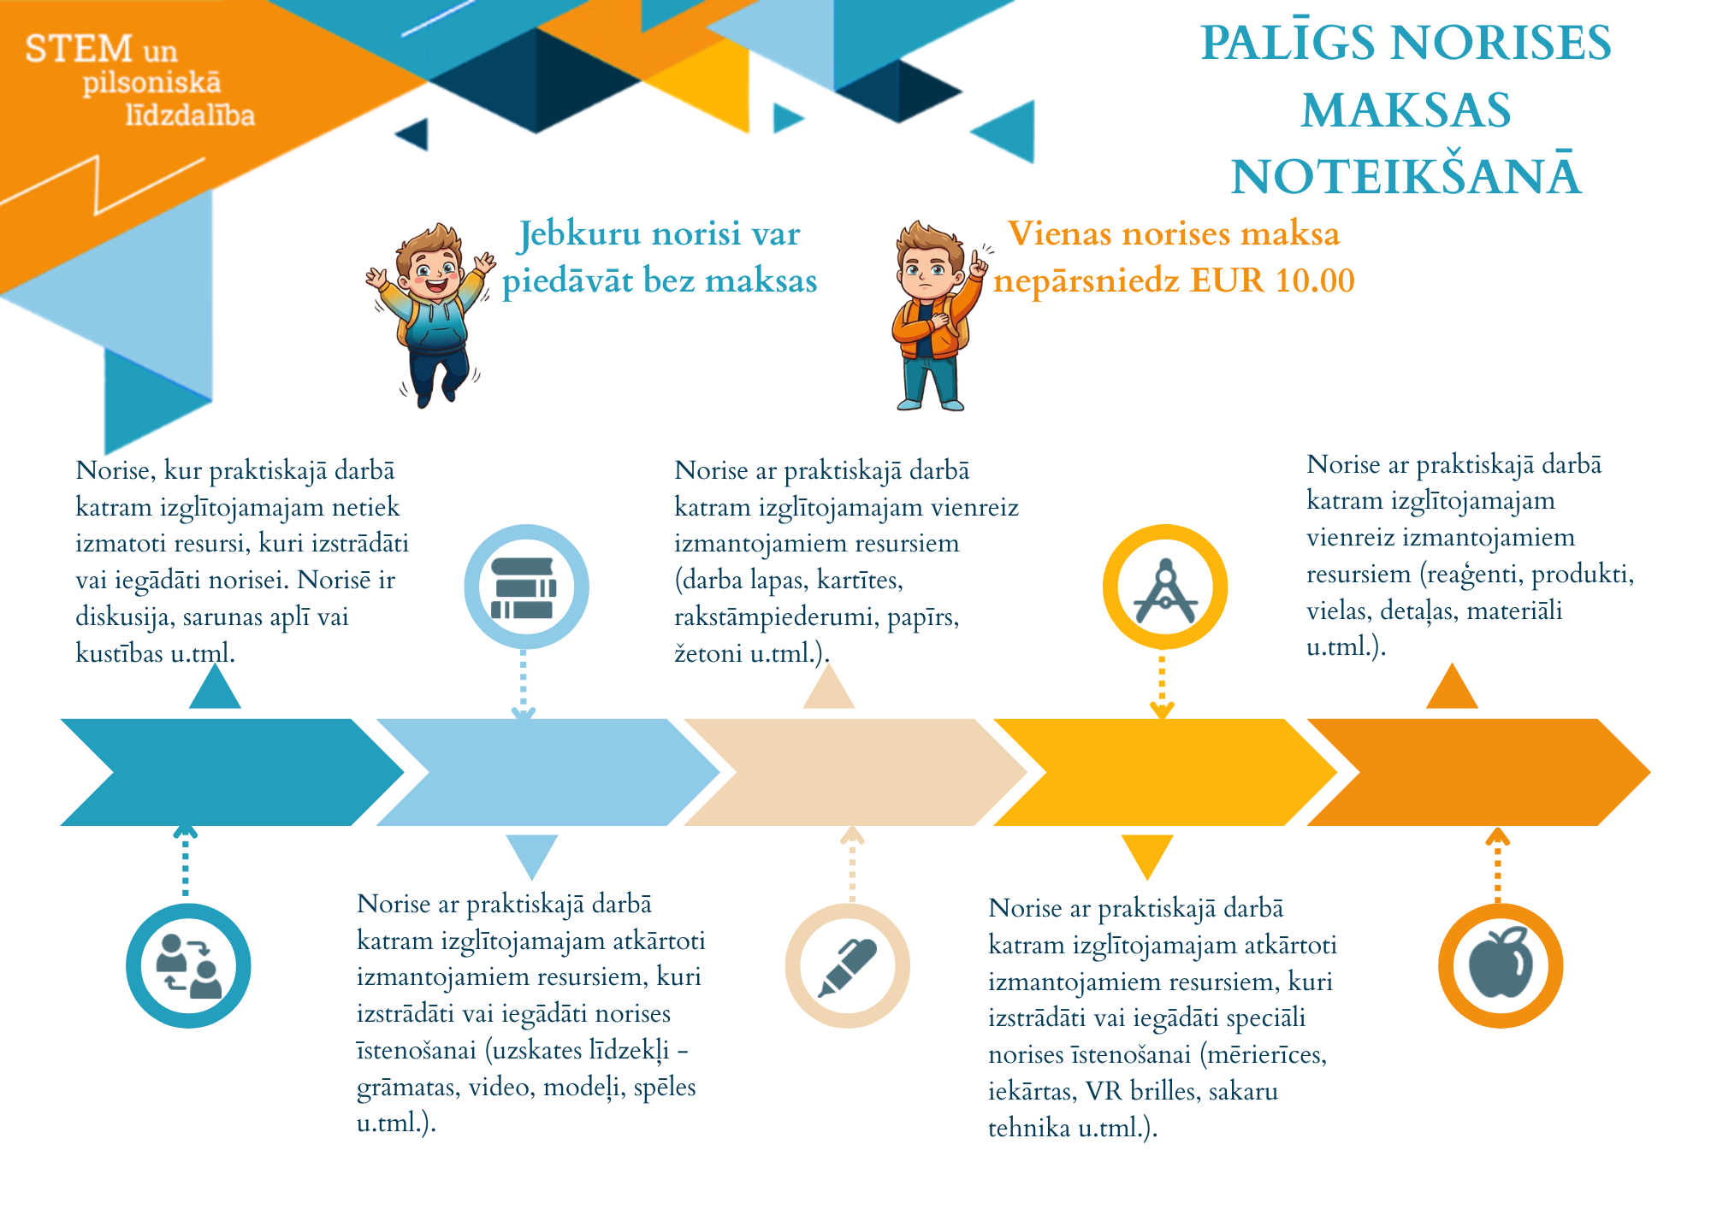
Ievēro!
- Norise notiek valsts valodā.
- Norise ir fiziski un emocionāli droša.
- Norise nav klasiska mācību stunda, tā ir nodarbība plašākai izglītības pieredzei, kas ļauj saistīt mācību procesā iegūtās zināšanas ar praktiskām dzīves situācijām.
- Norisē KATRS izglītojamais PRAKTISKI darbojas. Individuāla darba lapu aizpildīšana nav praktiska darbošanās. To var lietot datu/informācijas fiksēšanai un uzkrāšanai.
- Norise nav izstādes apmeklējums, izklaidējoša ekskursija, saliedēšanās un izklaides pasākums, ekspozīcijas vērošana, izrāde, spēle, filma, koncerts, tajā nedominē izklaide, šovi, degustācijas u.tml. Iepriekšminētie var tikt iekļauti norisē tikai kā satura elementi, kas palīdz vest uz sasniedzamo rezultātu.
- Norise nesatur:
  - politisku vai reliģisku aģitāciju, naida runu, jābūt nodrošinātam vienlīdzības un iekļaušanas principam;
  - pseidozinātņu elementus, ir zinātniski korekta;
  - iestādes, uzņēmuma tiešu reklāmu;
  - konkrētas metodes vai resursa izmantošanu norises nosaukumā;
  - sabiedrībā zināmu personu vārdus norises nosaukumā un aprakstā.
- Norises maksa (gala summa) vienam izglītojamajam nedrīkst pārsniegt 10,00 EUR.
- Norise tiek īstenota atbilstoši apstiprinātajam un publicētajam katalogā, ne izglītības iestāde, ne norises īstenotājs nedrīkst izvirzīt papildus nosacījumus.
- Norise nav tikai mācību līdzeklis vai metodiskais materiāls, kas tiek nodots izglītības iestādei.
- Norises saturs nedrīkst dublēties citos projektos vai valsts programmā “Latvijas skolas soma”.
Mākslīgā intelekta (MI) teksta radīšanas pakalpojumi (piemēram, “ChatGPT” un līdzīgi) ir teksta ģenerēšanas modeļi, nevis faktu pārbaudes modeļi – tie nepārbauda ģenerētās informācijas ticamību. Tāpēc jebkura informācija, kas iegūta no ģeneratīviem valodas modeļiem, pirms iesniegšanas ir jāpārbauda!

Pirms pieteikuma iesniegšanas aizpilda pašvērtējuma anketu
- Pirms pieteikuma iesniegšanas veic izstrādātās norises atbilstības novērtēšanu un aizpilda pašvērtējuma anketu, atbildot uz kontroljautājumiem.
PAŠVĒRTĒJUMS
Jautājumi | Jā | Es pie tā vēl piestrādāšu
Mērķauditorija
Vai plānotās norises saturs atbilst izvēlētajam vecumposmam un tā attīstības īpatnībām?
Mērķis un atbilstība
Vai ir skaidrs, ko tieši izglītojamais norises laikā uzzinās, sapratīs, paveiks vai izmēģinās?
Vai norises aprakstā ir skaidri saskatāma norises gaita, struktūra un metodes?
Vai norādītais sasniedzamais rezultāts ir identificējams izvēlētā vecumposma attiecīgajos normatīvajos dokumentos (izglītības standartos/vadlīnijas, programmās) ir saglabāta numerācija?
Vai uzdevums ir reāli paveicams plānotajā laikā?
Vai ir paredzēts kā norises vadītājs pārliecināsies, vai visi izglītojamie norises gaitā ir uzzinājuši, sapratuši, paveikuši vai izmēģinājuši plānoto?
Vai ir plānots, kādā veidā izglītojamie novērtēs jaunās zināšanas, prasmes un izpratni (atgriezeniskā saite)?
Iesaistes līmenis
Vai ir paredzēts, ka norisē KATRS izglītojamais ir praktiski iesaistīts un darbojas?
Vai ir izvēlētas atbilstošas metodes, kuras veicinās izglītojamo iesaisti?
Vai norise plānota dinamiska, paredzot kustību aktivitāšu pauzes un darbību maiņu atbilstoši izglītojamo vecumam?
Atbalsts
Vai ir paredzēts, kā norises vadītājs palīdzēs izglītojamajiem, kuriem uzdevuma izpilde sagādā grūtības?
Vai ir plānots, kā norises vadītājs sniegs atgriezenisko saiti izglītojamajiem par paveikto?
Resursi
Vai ir visi nepieciešamie materiāli, telpas vai vieta, piesaistīts norises vadītājs, apstākļi, lai nodrošinātu kvalitatīvu norises īstenošanu?
Vai resursi tiek izmantoti racionāli un vai ir apsvērtas iespējas vairākkārtējai to izmantošanai?
Vai norises kopējās izmaksas nepārsniedz 10,00 EUR vienam izglītojamajam?
Norises vieta
Vai ir skaidra norises vieta – norises īstenotāja norādītajā adresē vai norises vadītājs dosies uz izglītības iestādi?
Unikalitāte
Vai izveidoto norišu nosaukumi ir unikāli un neatkārtojas?
Vai norise tās dalībniekiem sniegs unikālu un atšķirīgu pieredzi, ko nav iespējams nodrošināt klasiskā mācību stundā, un ļaus saistīt mācību procesā iegūtās zināšanas ar praktiskām dzīves situācijām?

Ja uz kādu no jautājumiem atbildēts "Es pie tā vēl piestrādāšu", nepieciešams apdomāt un veikt uzlabojumus. Ja pašvērtējuma anketā uz visiem jautājumiem atbildēts “jā”, aizpilda pieteikuma formu (skatīt tālāk) un iesniedz izvērtēšanai Aģentūrā.

Pieteikuma iesniegšana
- Norišu pieteikšanai tiek izsludinātas kārtas un norises īstenotājs veido norisi atbilstoši kārtas nosacījumiem, kuri publicēti VIAA mājas lapā https://www.viaa.gov.lv/lv/stem-un-pilsoniska-lidzdaliba/norisu-istenotajiem

- Norises pieteikumu sagatavo un iesniedz tiešsaistē (skat. “Pieteikums PLCP norises īstenošanai”). Citādā veidā iesniegtie pieteikumi netiek izskatīti.

- Iesniedzot pieteikumu, Norises īstenotājs apliecina, ka:
- sniegtā informācija ir patiesa;
- ir iepazinies ar šiem nosacījumiem un Aģentūras interneta vietnē publicētajiem atbalsta materiāliem norises izstrādei un norises apstiprināšanas gadījumā materiālos minētais tiks ievērots;
- izstrādātās norises sasniedzamie rezultāti atbilst mācību saturam un ir identificējami sadaļas “Kas jādara norises īstenotājam?” minētajos normatīvajos dokumentos;
- norise ir fiziski un emocionāli droša norises dalībniekiem;
- norises saturs (pilnība vai daļēji) netiek īstenots valsts programmā “Latvijas skolas soma” vai citā projektā;
- bez Aģentūras saskaņojuma nemainīs norises saturu, sasniedzamos rezultātus, mērķgrupu, norises ilgumu un nepalielinās cenu.

Ja norises īstenotājs kādu no apgalvojumiem neatzīmē, norisi nav iespējams pieteikt.

Kas notiek pēc pieteikuma iesniegšanas?

- Iesniedzot pieteikumu, norises īstenotājs pieteikumā norādītajā e-pastā saņem apliecinājumu ar unikālu ID kodu, kuru sistēma automātiski ģenerē katrai norisei. Turpmākajā saziņā norises identificēšanai tiek izmantots saņemtais ID kods.

- Norises pieteikumu izvērtē Aģentūras vecākie eksperti.

- Pieteikums tiek izskatīts, bet netiek vērtēts, ja:
  - nav iesniegts Aģentūras izveidotajā tiešsaistes anketas formā vai iesniegts pēc noteiktā termiņa;
  - norise neatbilst pilsoniskās līdzdalības caurviju prasmes apguvei;
  - aizpildīts nepilnīgi, neatbilstoši normatīvajiem aktiem un Aģentūras nosacījumiem;
  - norisē nav plānots norises vadītājs, kas pārstāv norises īstenotāju;
  - sasniedzamie rezultāti nav identificējami šajos noteikumos minētajos normatīvajos dokumentos;
  - saturiski pilnībā vai daļēji atbilst citam projektam vai valsts programmai “Latvijas skolas soma”.
Norises pieteicējam šādā gadījumā ir iespēja pārstrādāt norisi atbilstoši Aģentūras noteiktajam un iesniegt kādā no nākamajām pieteikšanās kārtām. No esošās kārtas konkrētais norises pieteikums tiek izslēgts.

- Vecākais eksperts var lūgt norises īstenotāju precizēt, labot vai papildināt norises pieteikumu. Labojumi jāveic 5 darba dienu laikā un korekcijas elektroniski e-pastā jāiesūta attiecīgajam vecākajam ekspertam, norādot ID numuru un nepieciešamos labojumus, tos nedrīkst sniegt kā jaunu pieteikuma anketu tiešsaistē. Vecākais eksperts var noteikt citu termiņu korekciju veikšanai, ja norises īstenotājs ir iesniedzis vairākus pieteikumus vai ir citi objektīvi apstākļi.

- Norises labojumus sadarbībā ar vecāko ekspertu var veikt vairākkārt, līdz sasniegts optimāls rezultāts.

- Šaubu gadījumā norises vērtēšanas laikā vecākais eksperts var lūgt norises īstenotājam iesūtīt sagatavoto izdales, prezentācijas vai citu ar norises īstenošanu saistītu materiālu, kā arī konsultācijai pieaicināt izglītības nozares ekspertus - valsts metodiķus.

- Ja norises īstenotājs nepiekrīt vecākā eksperta viedoklim un nevēlas veikt izmaiņas pieteikumā, viņš e-pastā informē vecāko ekspertu par dalības pārtraukšanu attiecīgajā pieteikšanās kārtā. Norise netiek virzīta apstiprināšanai Komisijā, ja norises īstenotājs atsakās vai nespēj veikt labojumus pieteikumā vecākā eksperta noteiktajā termiņā vai izvairās no komunikācijas.

- Ja norise atbilst prasībām, vecākais eksperts saskaņo pieteikumu un norises pieteikums tiek virzīts apstiprināšanai Komisijā. Pēc norises apstiprināšanas Komisijas sēdē norises īstenotājs saņem informatīvu e-pastu par norises apstiprināšanu un lēmumu iekļaut katalogā. Norišu īstenotāji, kuru norises netiek iekļautas katalogā, pieteikumā norādītajā e-pastā saņem Komisijas lēmumu un informāciju ar atteikuma iemeslu.

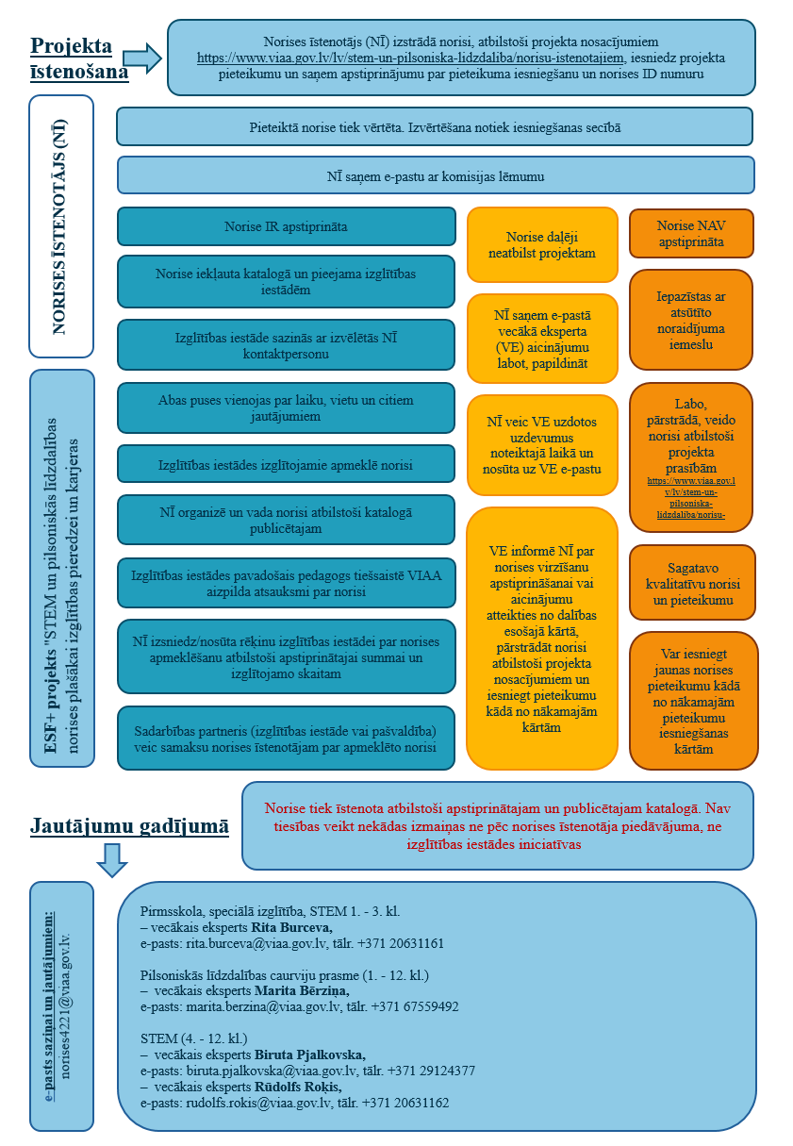

Kā notiek norišu īstenošana?

- Apstiprinātās norises tiek iekļautas norišu katalogā, kas ir pieejams izglītības iestādēm, savukārt kataloga publiskā versija publicēta VIAA mājas lapā un ir pieejama jebkuram interesentam.
- Norisi no kataloga izvēlas izglītības iestāde un sazinās ar norises īstenotāju – vienojas par laiku, vietu, noskaidro citus interesējošus jautājumus.
- Norises īstenošanā ievēro drošības, ētikas un cieņpilnas uzvedības normas.
- Norisi īsteno atbilstoši publicētajam katalogā. Ne izglītības iestādei, ne norises īstenotājam nav tiesību mainīt norises saturu, sasniedzamos rezultātus vai nosacījumus bez saskaņošanas ar Aģentūru.
- Norises īstenošanas laikā norisi tās īstenošanas vietā var apmeklēt Aģentūras vecākais eksperts kopā ar pieaicinātiem izglītības nozares ekspertiem vai Eiropas Savienības fondus uzraugošo institūciju pārstāvjiem, lai izvērtētu tās atbilstību iesniegtajam un apstiprinātajam pieteikumam, normatīvajiem aktiem un Projekta nosacījumiem.
- Norisi vērtē izglītojamos pavadošais pedagogs, pēc norises iesniedzot atsauksmi Aģentūrai tiešsaistes izvērtēšanas anketā. Vecākais eksperts analizē iesniegtās atsauksmes, pēc nepieciešamības sazinās ar norises īstenotāju un iesaka nepieciešamos uzlabojumus. Pēc negatīvas atsauksmes saņemšanas par norisi vecākais eksperts sazinās ar norises īstenotāju, informē par saņemto vērtējumu un vienojas ar norises īstenotāju par turpmāko rīcību.

Kā iespējams veikt izmaiņas apstiprinātai un katalogā iekļautai norisei?

  - Izmaiņu veikšana norisē

Izmaiņas | NĪ veicamās darbības | VIAA veicamās darbības
Kontaktinformācijas un norises īstenošanas vietas izmaiņas | NĪ savlaicīgi nosūta e-pastu uz norises4221@viaa.gov.lv, aprakstot nepieciešamās izmaiņas | Vecākais eksperts veic labojumu katalogā
Norises maksas izmaiņas | NĪ nosūta e-pastu uz norises4221@viaa.gov.lv, aprakstot nepieciešamās izmaiņas un norādot pamatojumu | Ja maksa tiek samazināta, vecākais eksperts veic izmaiņas katalogā.  Ja maksa tiek palielināta, vecākais eksperts var pieprasīt papildus informāciju. Pamatota pieteikuma gadījumā par maksas paaugstināšanu lemj Komisija
Norises plānoto sasniedzamo rezultātu maiņa | Ja NĪ vēlas veikt izmaiņas norises saturā un/vai mainīt sasniedzamos rezultātus, tad tā uzskatāma par citu norisi. NĪ var veikt labojumus un sniegt jaunu pieteikumu kādā no turpmākajām kārtām, atbilstoši attiecīgās kārtas nosacījumiem.  NĪ par to nosūta informāciju e-pastā norises4221@viaa.gov.lv. | Esošā norise tiek izņemta no norišu kataloga.
Izmaiņas norises  saturā |  | Esošā norise tiek izņemta no norišu kataloga.
Norises īstenotāja maiņa | NĪ vēlas nodot apstiprinātu norisi savas organizācijas struktūrvienībai.  Īstenotājs iesniedz informatīvu paziņojumu norises4221@viaa.gov.lv par funkciju pārdali vai jaunas struktūrvienības izveidi, kā arī kontaktpersonas vai norises vietas izmaiņas, ja nepieciešams. | Norise netiek izņemta no kataloga, vecākais eksperts veic nepieciešamās izmaiņas katalogā
Norises īstenotāja maiņa | NĪ vēlas nodot apstiprinātu norisi citai juridiskai personai.  Tiesības uz apstiprinātas norises īstenošanu nav nododamas citām personām.  NĪ e-pastā norises4221@viaa.gov.lv. informē par vēlmi nodot apstiprinātas norises īstenošanu citam NĪ.  Jaunais NĪ var aktualizēt pieteikumu un iesniegt kādā no turpmākajām kārtām atbilstoši attiecīgās kārtas nosacījumiem. | Norise tiek izņemta no aktīvo norišu kataloga
Norises īstenotāja maiņa | NĪ reorganizācijas vai darbības pārtraukšanas gadījumos  NĪ savlaicīgi nosūta e-pastu uz norises4221@viaa.gov.lv, aprakstot situāciju un pievienojot lēmumu par likvidāciju vai reorganizāciju. | Vecākais eksperts izņem norisi no kataloga
Citu nosacījumu maiņa (grupas lielums, norises pieejamība u.c.) | NĪ nosūta e-pastu uz norises4221@viaa.gov.lv, aprakstot nepieciešamās izmaiņas. | Tiek izvērtēta situācija, nepieciešamības gadījumā lēmumu pieņem Komisija.
Norises īstenošanas pārtraukšana | Ja NĪ vairs nevēlas piedalīties projektā, NĪ par to informē e-pastā norises4221@viaa.gov.lv, norādot norises ID numuru un nosaukumu. | Vecākais eksperts izņem norisi no kataloga

Ja norises īstenošana tiek pārtraukta un norise tiek izņemta no kataloga, NĪ sakārto esošās saistības ar izglītības iestādēm par iepriekš rezervētām norisēm.

  - Norises kvalitātes un atbilstības nodrošināšana.

  - Kvalitātes nodrošināšanas nolūkos, pedagogs, kurš kopā ar izglītojamajiem piedalās norisē, aizpilda un iesniedz atsauksmi VIAA tiešsaistes formā.
    - Ja saņemtas 3-5 kritiskas atsauksmes par vienu norisi, vecākais eksperts pedagogu viedokļus pieņem zināšanai, informē NĪ par pedagogu izteiktajiem viedokļiem, pēc nepieciešamības sazinoties ar atsauksmes iesniedzēju;
    - Ja atkārtoti tiek saņemtas pamatotas kritiskas atsauksmes, NĪ saņem atsauksmju apkopojumu un brīdinājumu par norises iespējamu izslēgšanu no kataloga. NĪ sniedz atgriezenisko saiti par veiktajiem uzlabojumiem;
    - Ja arī turpmāk tiek saņemtas pamatotas kritiskas atsauksmes, vecākais eksperts gatavo lēmumu komisijai par norises īstenošanas pārtraukšanu un izslēgšanu no kataloga.
  - Vecākie eksperti apmeklē norises un vērtē norises atbilstību apstiprinātajam katalogā, īpaši pievēršot uzmanību izglītojamo praktiskai darbībai un vai norisē sasniegts plānotais sasniedzamais rezultāts. Vecākais eksperts fiksē norises gaitu.

NĪ var lūgt viedokli par norisē izmantotajām metodēm, gaitu un norises sasniedzamo rezultātu attiecīgā mācību priekšmeta pedagogam, kurš piedalījies norisē.

  - Norises īstenošanas pārtraukšana.

Norises īstenošanu var pārtraukt:

    - NĪ šo nosacījumu 2.punktā minētajos gadījumos;
    - Komisija, pamatojoties uz norisē klātesošo pedagogu sniegtajām atsauksmēm un vecākā eksperta veiktu faktu pārbaudi un situācijas izpēti, var pieņemt lēmumu par norises īstenošanas pārtraukšanu un izņemšanu no kataloga, ja:
    - identificēti NĪ pārkāpumi, kas apdraud dalībnieku fizisko un emocionālo drošību, veselību;
    - norises īstenošanā nav ievēroti kvalitātes un atbilstības kritēriji;
    - norises saturs vai forma būtiski atšķiras no apstiprinātā;
    - NĪ sniedzis nepatiesu informāciju;
    - NĪ īstenojis vismaz 10 norises un 30% izglītības iestāžu iesniegtajās atsauksmēs pamatoti kritiski norādīts uz norises neatbilstību projekta nosacījumiem.

    - Komisija var pieņemt lēmumu par norises īstenošanas apturēšanu vai pārtraukšanu un izņemšanu no kataloga nekorektas vai maldinošas informācijas izplatīšanas gadījumos, ja NĪ:
    - publiskojis nekorektu, neprecīzu, maldinošu vai projekta prasībām neatbilstošu informāciju par projekta īstenošanu savas organizācijas interneta vietnē, sociālajos tīklos vai citās publiskās platformās;
    - izplatījis nepatiesu vai nekvalitatīvi sagatavotu informāciju e-pastā, tai skaitā dalībniekiem, pedagogiem, sadarbības partneriem vai Aģentūrai;
    - nav novērsis konstatētās neatbilstības noteiktajā termiņā;
    - publiski izplatītais saturs neatbilst Izglītības likuma noteiktajam par izglītības pakalpojuma kvalitāti un informācijas patiesumu un rada reputācijas riskus Aģentūrai vai Projektam.

Šādos gadījumos Komisija ir tiesīga:
- pieprasīt nekavējoties izlabot vai atsaukt informāciju;
- noteikt termiņu uzlabojumu veikšanai;
- lemt par norises apturēšanu līdz neatbilstību novēršanai;
- pārtraukt norises īstenošanu, ja NĪ nepilda Komisijas lēmumu noteiktajā termiņā.

Pielikumi

1.pielikums
“Kvalitātes un atbilstības nosacījumi
Pilsoniskās līdzdalības caurviju prasmes
norišu īstenotājiem”

! Pieteikumā norāda sasniedzamo rezultātu pilsoniskās līdzdalības caurviju prasmē (PLCP) un sasniedzamo rezultātu mācību jomā. !

Mācību saturs (piemēri)
Sociālās zinības
Klase | Temats | Apakštemats | Skolēna plānotā darbība
1.kl. | 1.1. Ko nozīmē būt skolēnam? | Kādi ir noteikumi klasē un skolā? | Vērtējot skolotāja piedāvātās situācijas, mācās atpazīt emocionāli drošu un nedrošu vidi, skaidrot, kas pašam jādara, lai, piemēram, klasē visi varētu mācīties, lai kādam nebūtu skumji, bail uzstāties u. tml.
Sasniedzamais rezultāts pilsoniskās līdzdalības caurviju prasmē (PLCP) beidzot 3.klasi. –
5.1. Saskata vienkāršas kopsakarības sabiedrībā (klasē, skolā, ģimenē un vietējā kopienā)
(MK 27.11.2018. noteikumi Nr. 747, 1.pielikums).
Sasniedzamie rezultāti sociālajā un pilsoniskajā mācību jomā:
2.Cilvēki veido attiecības ar citiem cilvēkiem
2.1. Uzvedībā pauž iejūtību pret citiem cilvēkiem un cieņu pret dzīvās dabas daudzveidību. Ievēro un izprot cilvēku un viņa vajadzību dažādību. Apsver savas rīcības ietekmi uz apkārtējiem, apkārtējo vidi un dabu. Sadarbojas viendabīgās grupās, lai sasniegtu kopīgu rezultātu, ievērojot grupas noteikumus un atpazīstot noteikumu pārkāpumus;
2.3. Atšķir labvēlīgas un nelabvēlīgas attiecības ar cilvēkiem (bērniem un pieaugušajiem). Skaidro, kā būtu jārīkojas nedrošās situācijās, kad tiek apdraudēts pats vai apkārtējie
(MK 27.11.2018. noteikumi Nr. 747, 3.pielikums).

Klase | Temats | Apakštemats | Skolēna plānotā darbība
2.kl. | 2.3. Kādi noteikumi ir sabiedriskās vietās, un kāpēc tie jāievēro? | Kādi ir noteikumi sabiedriskās vietās un mūsu grupā? | Lai iemācītos mērķtiecīgi strādāt grupā un ievērot noteikumus, skolēni pēta informācijas avotus par uzvedības noteikumiem muzejā, teātrī un operā, baznīcā, sabiedriskajā transportā, peldbaseinā un prezentē tos klases biedriem.
Sasniedzamais rezultāts pilsoniskās līdzdalības caurviju prasmē beidzot 3.klasi. –
5.1. Saskata vienkāršas kopsakarības sabiedrībā (klasē, skolā, ģimenē un vietējā kopienā)
(MK 27.11.2018. noteikumi Nr. 747, 1.pielikums).
Sasniedzamie rezultāti sociālajā un pilsoniskajā mācību jomā:
2.Cilvēki veido attiecības ar citiem cilvēkiem
2.1. Uzvedībā pauž iejūtību pret citiem cilvēkiem un cieņu pret dzīvās dabas daudzveidību. Ievēro un izprot cilvēku un viņa vajadzību dažādību. Apsver savas rīcības ietekmi uz apkārtējiem, apkārtējo vidi un dabu. Sadarbojas viendabīgās grupās, lai sasniegtu kopīgu rezultātu, ievērojot grupas noteikumus un atpazīstot noteikumu pārkāpumus;
2.3. Atšķir labvēlīgas un nelabvēlīgas attiecības ar cilvēkiem (bērniem un pieaugušajiem). Skaidro, kā būtu jārīkojas nedrošās situācijās, kad tiek apdraudēts pats vai apkārtējie
(MK 27.11.2018. noteikumi Nr. 747, 3.pielikums).

Klase | Temats | Apakštemats | Skolēna plānotā darbība
2.kl. | 2.1. Kā plānot savu laiku un mērķus, lai mācītos un nodarbotos ar vaļaspriekiem? | Kas man patīk un kas padodas? | Kopā ar skolotāju izveido prasmju, kuras piemīt klases skolēniem, sarakstu; prognozē, kādas prasmes un zināšanas vēl būtu jāattīsta.
Sasniedzamie rezultāti pilsoniskās līdzdalības caurviju prasmē:
3.5.3. Piedalās noteikumu un ar mācīšanos saistītu lēmumu pieņemšanā un ar pedagoga atbalstu rīkojas atbilstoši sabiedrībā pieņemtajām normām. Veic uzticētos pienākumus, saskata, ka rīcībai ir sekas, un uzņemas atbildību par savu darbu.
(MK 27.11.2018. noteikumi Nr. 747, 1.pielikums).
Sasniedzamie rezultāti sociālajā un pilsoniskajā mācību jomā:
2. Cilvēki veido attiecības ar citiem cilvēkiem
2.1. Uzvedībā pauž iejūtību pret citiem cilvēkiem un cieņu pret dzīvās dabas daudzveidību. Ievēro un izprot cilvēku un viņa vajadzību dažādību. Apsver savas rīcības ietekmi uz apkārtējiem, apkārtējo vidi un dabu. Sadarbojas viendabīgās grupās, lai sasniegtu kopīgu rezultātu, ievērojot grupas noteikumus un atpazīstot noteikumu pārkāpumus
2.5. Balstoties savā pieredzē, skaidro, kādi lēmumi ir paša indivīda ziņā un kādi prasa kopīgu līdzdalību. Piedalās lēmumu pieņemšanā. Spriež par iesaistīšanās un līdzdalības nozīmi un nepieciešamību.
(MK 27.11.2018. noteikumi Nr. 747, 3.pielikums).

Dabaszinības
Klase | Temats | Apakštemats | Skolēna plānotā darbība
5.kl. | 5.2. Kā izmanto materiālus? | Kā apsaimnieko atkritumus? | Sadarbojoties grupā, plāno un veic ilgstošu pētījumu (ar skolotāja palīdzību vienojas par lielumiem, izsaka pieņēmumu un plāno darba gaitu). Izvēlas datu reģistrēšanas veidu, lai noskaidrotu, kādi atkritumi (papīrs, vilnas audums, kokvilnas audums, sintētisks audums, metāls, stikls, plastmasa u. c.) un cik ilgā laikā sadalās vidē (gaisā, ūdenī, augsnē). Izvēlas noteikta veida atkritumus, piemēram, papīru, un pēta tā izmaiņas konkrētā laika periodā, ierokot augsnē, ievietojot ūdenī vai atstājot ārā; vai arī pēta dažādu atkritumu veidu, piemēram, papīra, plastmasas, auduma izmaiņas noteiktā laika periodā, ja tos ierok augsnē, ievieto ūdenī utt. Veido spriedumu par atkritumu apsaimniekošanas un pārstrādes nepieciešamību un iespējām. Diskutē par atkritumu apsaimniekošanu kā iespēju taupīt resursus.
Sasniedzamie rezultāti pilsoniskās līdzdalības caurviju prasmē:
5.1. Saskata kopsakarības sabiedrībā, vidē un kopienā nacionālā mērogā, kā arī savu ietekmi, lomu un nepieciešamību iesaistīties savas kopienas dzīves uzlabošanā. Skaidro vienas rīcības dažādās sekas (to ietekmi uz citiem cilvēkiem, attiecībām, vidi)
(MK 27.11.2018. noteikumi Nr. 747, 1.pielikums).
Sasniedzamie rezultāti dabaszinātņu mācību jomā:
5.4. Dabas resursi
5.4.1. Grupē dabas resursus (atjaunojamie un neatjaunojamie) un apraksta to saglabāšanas, atkārtotas izmantošanas un pārstrādāšanas iespējas, izmantojot informācijas avotus un veiktos novērojumus.
(MK 27.11.2018. noteikumi Nr. 747, 5.pielikums).

Klase | Temats | Apakštemats | Skolēna plānotā darbība
5.kl. | 5.4. Kas ir dabas resursi, un kā tos izmanto? | Dabas resursu veidošanās | Nosaka dažādu objektu izgatavošanai izmantotos dabas resursus un grupē objektus vai to daļas pēc tā, vai to izgatavošanai izmantoti atjaunojamie vai neatjaunojamie dabas resursi. Pamato savu izvēli.  Iepazīstas ar meža apsaimniekošanas ciklu: meža stādīšana – jaunaudzes kopšana – meža ciršana. Dodoties ekskursijā vai pārgājienā, noskaidro, kāpēc mežs ir nozīmīgs dabas resurss, kādas izejvielas tiek iegūtas mežā, kāpēc un kā mežs tiek kopts, kādi darbinieki nodarbojas ar meža kopšanu un saglabāšanu, kādi ir to pienākumi, kas jāzina un jāprot, lai strādātu profesijās, kas ir saistītas ar mežsaimniecību.  Tēma ietver arī materiālu izmantošanu un atkritumu apsaimniekošanu, kas saistīti ar meža resursu izmantošanu.
Sasniedzamie rezultāti pilsoniskās līdzdalības caurviju prasmē:
6.5.1. Saskata kopsakarības sabiedrībā, vidē un kopienā nacionālā mērogā, kā arī savu ietekmi, lomu un nepieciešamību iesaistīties savas kopienas dzīves uzlabošanā. Skaidro vienas rīcības dažādās sekas (to ietekmi uz citiem cilvēkiem, attiecībām, vidi)
(MK 27.11.2018. noteikumi Nr. 747, 1.pielikums).
Sasniedzamie rezultāti dabaszinātņu mācību jomā:
5.4. Dabas resursi
5.4.1. Grupē dabas resursus (atjaunojamie un neatjaunojamie) un apraksta to saglabāšanas, atkārtotas izmantošanas un pārstrādāšanas iespējas, izmantojot informācijas avotus un veiktos novērojumus.
(MK 27.11.2018. noteikumi Nr. 747, 5.pielikums).

2.pielikums
“Kvalitātes un atbilstības nosacījumi
Pilsoniskās līdzdalības caurviju prasmes
norišu īstenotājiem”

Pilsoniskās līdzdalības caurviju prasmes normatīvajos aktos un plānotie sasniedzamie rezultāti
(vadlīnijās, standartos, programmās)
(saglabāta normatīvajos aktos esošā numerācija)

Pirmsskolas izglītība
Beidzot izglītības pakāpi, nepieciešams zināt
9. Pirmsskolas izglītībā bērns apgūst šādas caurviju prasmes:
9.5. pilsoniskā līdzdalība. Bērns piedalās kārtības un drošības noteikumu izveidē un apspriešanā, saprot, pieņem un ievēro tos, mācās ievērot un cienīt citu vajadzības un tiesības, mācās darboties videi draudzīgi, izvēloties darbam atbilstošus resursus un saudzīgi tos lietojot;

10. Pirmsskolas izglītības nobeigumā bērns ir apguvis šādus pratību pamatus, kas ietver vērtības un tikumus, caurviju prasmes un zināšanas, izpratni un pamatprasmes:
10.2. sociālajā un pilsoniskajā mācību jomā bērns apzinās sevi, piederību ģimenei un izglītības iestādei, skaidro un atšķir labu rīcību no sliktas, novērtē paša izvēlētu un patstāvīgi veiktu darbību, prognozē dažādas rīcības sekas ar personīgo veselību un drošību saistītās ikdienas situācijās (saskarsme ar pazīstamu cilvēku un svešinieku, veselībai kaitīgu vielu lietošanas un sadzīves traumatisma risku mazināšana mājās, izglītības iestādē, uz ielas, rotaļās brīvā dabā, pie ūdenstilpēm un spēļu laukumos, kā arī ugunsdrošības, ceļu satiksmes drošības, elektrodrošības noteikumi), ievēro noteikumus, saprot, pie kā un kādā gadījumā vērsties pēc palīdzības, kad jūtas slikti vai nedroši, nosauc ārkārtas palīdzības numuru 112; skaidro, ka Latvija ir daļa no pasaules, saprot, ka cilvēki ir dažādi; atpazīst un nosauc Latvijas valsts simbolus – karogu, ģerboni un himnu, mācās ar cieņu izturēties pret tiem;
Ministru kabineta 2018.gada 21.novembra noteikumi Nr.716 “Noteikumi par valsts pirmsskolas izglītības vadlīnijām un pirmsskolas izglītības programmu paraugiem”

Pamatizglītība
5. Pamatizglītības obligāto saturu veido:
5.1. Ministru kabineta noteikumos par izglītojamo audzināšanas vadlīnijām un informācijas, mācību līdzekļu, materiālu un mācību un audzināšanas metožu izvērtēšanas kārtību noteiktās vērtības un tikumi;
5.2. šādas caurviju prasmes:
[..]
5.2.5. pilsoniskā līdzdalība – skolēns saskata kopsakarības sabiedrībā un vidē, analizē savu iesaisti lokālos un globālos procesos un iesaistās to uzlabošanā, uzņemas atbildību par savu rīcību;
[..]
5.3. zināšanas, izpratne un pamatprasmes valodu, sociālās un pilsoniskās, kultūras izpratnes un pašizpausmes mākslā, dabaszinātņu, matemātikas, tehnoloģiju, veselības un fiziskās aktivitātes mācību jomās.

Skolēnam plānotie sasniedzamie rezultāti caurviju prasmēs,
beidzot 3., 6. un 9. klasi
Pilsoniskā līdzdalība
Beidzot 3. klasi | Beidzot 6. klasi | Beidzot 9. klasi
5.1. Saskata vienkāršas kopsakarības sabiedrībā (klasē, skolā, ģimenē un vietējā kopienā) | 5.1. Saskata kopsakarības sabiedrībā, vidē un kopienā nacionālā mērogā, kā arī savu ietekmi, lomu un nepieciešamību iesaistīties savas kopienas dzīves uzlabošanā. Skaidro vienas rīcības dažādās sekas (to ietekmi uz citiem cilvēkiem, attiecībām, vidi) | 5.1. Skaidro savu skatījumu par kopsakarībām sabiedrībā, vidē, kopienā Eiropas mērogā un pamato to, saistot ar dažādos avotos gūtu informāciju un statistikas datiem. Analizē, kā atsevišķu indivīdu rīcība ietekmē sabiedrību un vidi
5.2. Ievēro, ka dažādiem cilvēkiem ir atšķirīgi viedokļi, nosauc savas vērtības. Ar pedagoga atbalstu rīkojas saskaņā ar savām vērtībām | 5.2. Meklē pamatojumu citu rīcībai un viedokļiem, nosauc un pamato savas, ģimenes locekļu, skolas vērtības. Rīkojas saskaņā ar savām vērtībām | 5.2. No pieredzes, kā arī analizējot dažādus avotus, secina, kā vērtības laika gaitā var mainīties. Balstoties savās vērtībās, izvēlas pasākumus, kuros iesaistīties, un, ja nepieciešams, iesaista citus, paskaidro un pamato savu izvēli vai iemeslus neiesaistīties. Virza savu rīcību saskaņā ar savām vērtībām, pamato savas izvēles
5.3. Piedalās noteikumu un ar mācīšanos saistītu lēmumu pieņemšanā un ar pedagoga atbalstu rīkojas atbilstoši sabiedrībā pieņemtajām normām. Veic uzticētos pienākumus, saskata, ka rīcībai ir sekas, un uzņemas atbildību par savu darbu | 5.3. Piedalās noteikumu un ar mācīšanos saistītu lēmumu pieņemšanā, mācību procesa plānošanā, pamato ar to saistītās izvēles, meklē visiem iesaistītajiem labāko risinājumu un ievēro sev izvirzītos noteikumus, lai uz viņu varētu paļauties.  Uzņemas atbildību ģimenē un attiecībās ar draugiem, skaidro, kā rīkoties atbildīgi un veidot uzticēšanos | 5.3. Patstāvīgi ievēro sev izvirzītos noteikumus, lai būtu uzticams un uz viņu varētu paļauties.  Analizē savu iesaisti globālos procesos un rīkojas atbildīgi. Skaidro savas rīcības sekas un uzņemas par to atbildību
5.4. Ar pedagoga atbalstu iesaistās skolas dzīves uzlabošanā un nosaka, kas pēc tam ir mainījies | 5.4. Iesaistās vietējās kopienas dzīves uzlabošanā un analizē, vai un kā iesaiste mainījusi kopienas dzīvi | 5.4. Piedāvā īstenojamus un ilgtspējīgus risinājumus vietējās kopienas dzīves uzlabošanai. Sadarbībā ar citiem kādu no tiem īsteno un pamato savas iesaistes jēgu
Ministru kabineta 27.11.2018. noteikumi Nr. 747 Noteikumi par valsts pamatizglītības standartu un pamatizglītības programmu paraugiem

Vidējā izglītība
5. Vispārējās vidējās izglītības obligāto saturu veido:
5.1. Ministru kabineta noteikumos par izglītojamo audzināšanas vadlīnijām un informācijas, mācību līdzekļu, materiālu un mācību un audzināšanas metožu izvērtēšanas kārtību noteiktās vērtības un tikumi;
5.2. šādas caurviju prasmes:
[..]
5.2.5. pilsoniskā līdzdalība – skolēns, raksturojot kopsakarības vietējās apkaimes, valsts un globālā mērogā, skaidro savu iesaisti daudzpusīgos procesos un savas rīcības sekas, uzņemas atbildību par to, piedāvā idejas un aktīvi iesaistās sabiedrībai nozīmīgu problēmu risināšanā. Iesaistās pasākumos, balstoties savās vērtībās un cienot citu vērtības. Pamato noteikumu nepieciešamību, ievēro tos un veicina pārmaiņas, argumentējot to nepieciešamību;
[..]
5.3. zināšanas, izpratne un prasmes [..] mācību jomās.

Plānotie skolēnam sasniedzamie rezultāti Pilsoniskās līdzdalības caurviju prasmē, beidzot 12.klasi
5. Pilsoniskā līdzdalība:
5.1. skaidro un pamato savu skatījumu par kopsakarībām gan vietējā, gan globālā mērogā, izvērtē indivīdu, sabiedrības un vides mijiedarbību;
5.2. balstoties savās vērtībās un cienot citu vērtības, izsvērti izvēlas pasākumus un ikdienas situācijas, kurās iesaistīties un iesaistīt citus, cieņpilni pamatojot savu nostāju, prot atteikties, ja pasākums neatbilst vērtībām, un spēj nepakļauties grupas spiedienam, paliekot saistīts ar tiem, kuriem nepiekrīt;
5.3. skaidro savas rīcības sekas un uzņemas par tām atbildību ikdienas situācijās, lokālos un globālos procesos;
5.4. patstāvīgi un kopā ar citiem gūst pieredzi, iesaistoties risinājumu meklēšanā un īstenošanā, kas palīdz uzlabot dzīves kvalitāti.
Ministru kabineta 03.09.noteikumi Nr. 416 “Noteikumi par valsts vispārējās vidējās izglītības standartu un vispārējās vidējās izglītības programmu paraugiem”

3.pielikums
“Kvalitātes un atbilstības nosacījumi
Pilsoniskās līdzdalības caurviju prasmes
norišu īstenotājiem”

Palīgmateriāli

- Valsts izglītības satura centrs. Kā attīstīt caurviju prasmes? Metodiskais līdzeklis skolotājiem. Pieejams: https://mape.gov.lv/api/files/C5BCCF24-E2F3-44B7-8F88-D3FB5391601E/download

- Valsts izglītības satura centrs. Atbalsta materiāli pilsoniskās audzināšanas un pilsoniskās līdzdalības sekmēšanai [tiešsaiste]. Pieejams: https://registri.visc.gov.lv/audzinasana/dokumenti/metmat/atb_mat_pilsaudz.pdf

- Izglītības attīstības centrs. Satikt, iesaistīties, iekļaut.
- Rokasgrāmata pilsoniskās izglītības īstenotājiem [tiešsaiste]. https://www.iac.edu.lv/izdevumi-un-petijumi/izdevumi/new-publication-page-17/
Pieejams: https://www.iac.edu.lv/assets/Publications/Satikt-rokasgramata.pdf

- Skola 2030. Pirmsskola. Pieejams: https://www.skola2030.lv/lv/skolotajiem/izglitibas-pakapes/pirmsskola

- Sebre S., Miltuze A. Attīstības psiholoģija. Rīga: Zvaigzne ABC, 2022.

- Skola 2030. Kā attīstīt caurviju prasmes? Pieejams: https://mape.gov.lv/api/files/C5BCCF24-E2F3-44B7-8F88-D3FB5391601E/download

